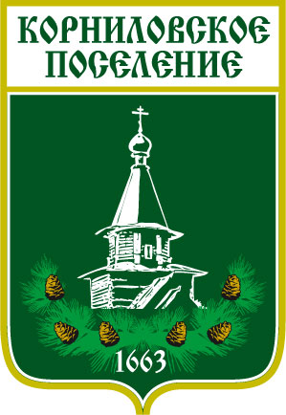

Администрация муниципального образования
«Корниловское сельское поселение»
_________________________________________________________________

ПОСТАНОВЛЕНИЕ

от «31» января 2014г. № 43

Об утверждении плана финансово-хозяйственной
деятельности муниципальному автономному
учреждению культуры «клуб с.Корнилово»

В соответствии со ст.69.2 Бюджетного кодекса Российской Федерации, постановлением АдминистрацииКорниловского сельского поселения от 14.03.2012 №82 «Об утверждении порядка формирования муниципального задания в отношении муниципальных бюджетных учреждений Корниловского сельского поселения и финансового обеспечения выполнения муниципального задания», на основании решения Совета поселения от 26.12.2013г. № 39 «О бюджете Корниловского сельского поселения на 2014 год»,

ПОСТАНОВЛЯЮ:

1.Утвердить план финансово-хозяйственной деятельности муниципальному автономному учреждению культуры «клуб с.Корнилово» (далее МАУК «клуб с.Корнилово») на период с 01.01.2014г. по 31.12.2014г. согласно приложению №1 к настоящему постановлению.
2.И.о. директора клуба МАУК «клуб с.Корнилово» Хораськиной Е.В.:
Разместить план финансово хозяйственной деятельности муниципального автономного учреждения культуры «клуб с.Корнилово» в соответствии с приказом Министерства финансов от 21.07.2011г. №86 н и ст.32 Федерального закона от 12.01.1996№7-Фз «О некоммерческих организациях» на Официальном сайте в сети Интернет: www.bus.gov.ru
2.Управляющей делами Гладковой О.И. разместить настоящее постановление на сайте поселения в сети Интернет
3.Контроль за исполнением настоящего постановления возложить на ведущего специалиста-финансиста Администрации Корниловского сельского поселения.

И.о.Главы поселения ________________________О.И.Гладкова

